УДК 336.143 / ББК 65.261.55
Копытова Е.Д.
социально ориентированный бюджет:
структура и приоритетные направления

Аннотация. На фоне современных геополитических трансформаций и экономической нестабильности субъекты РФ обязаны выполнять социальные обязательства и достигать национальных целей, главным источником для этого выступает бюджет как ведущее звено финансовой системы.
Ключевые слова: бюджетная система, бюджет, бюджетная политика, социальная сфера.

Исследование выполнено в соответствии с государственным заданием для ФГБУН ВолНЦ РАН по теме НИР № FMGZ-2025-0011 «Обеспечение устойчивости экономики регионов в контексте укрепления технологического суверенитета и национальной безопасности».

Бюджет представляет собой важнейший инструмент государственной политики, обеспечивающий выполнение социальных обязательств перед гражданами и создающий условия для устойчивого развития территорий. Его успешная реализация требует грамотного планирования, прозрачности расходования средств и гибкости в адаптации к изменяющимся условиям внешних вызовов.
Несмотря на высокую неопределенность глобальных процессов бюджет РФ является социально ориентированным, в структуре расходов которого приоритетным является финансирование социальной сферы. Его ключевая цель направлена на обеспечение социальной стабильности, повышение уровня и качества жизни населения, снижение уровня бедности. То есть отличительным признаком такого бюджета является высокая доля расходов на социальную сферу. Для реализации социально ориентированного бюджета государство использует программный подход к его формированию, в частности, государственные программы социального развития, направленные на поддержку уязвимых групп населения (дети, пенсионеры, инвалиды, многодетные семьи, малоимущие и т. д.), на развитие образование и здравоохранения и др. При этом основным принципом его исполнения является гарантированное выполнение социальных обязательств государства (пенсии, пособия, льготы) и доступность базовых социальных услуг (медицина, образование, культура) для всех категорий граждан.
Структура расходов бюджетной системы Российской Федерации включает в себя обеспечение следующих основных приоритетов:
- Социальная поддержка граждан (расходы на образование, здравоохранение и др.).
- Укрепление национальной обороноспособности и безопасности.
- Достижение национальных целей развития [1].
При этом финансирование расходов на социальную политику составляет более 28% от общего объема расходов; на укрепление национальной обороноспособности и безопасности – около 20%; на развитие национальной экономики и сферы ЖКХ – около 19%.
Специалистами Центра макроэкономического анализа и краткосрочного прогнозирования [1] подготовлены аналитические материалы о параметрах и приоритетах бюджетной политики на 2026–2028 гг. В частности, автором отмечено наибольшее увеличение следующих расходов к 2028 г.: расходы на обслуживание государственного долга (на 25,9%), кинематографию, культуру и СМИ (на 25,5%), образование (на 16,1%), национальную экономику и охрану окружающей среды (на 15,1%; рис. 1).

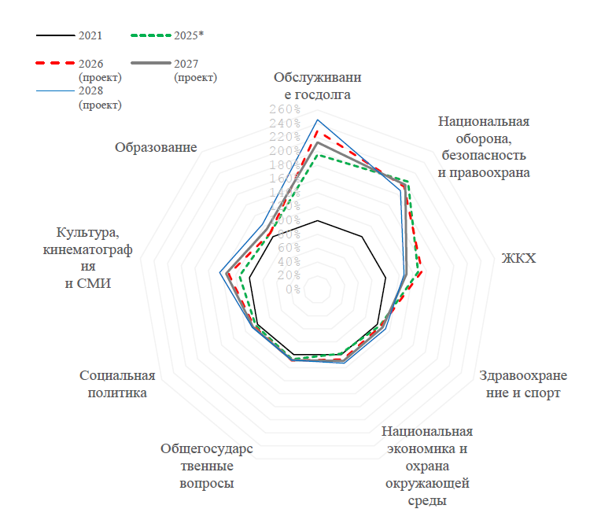

Рисунок 1. Изменение объема расходов бюджета РФ к 2021 г. в разрезе структуры в 2026–2028 г.
Примечание: * – данные за 2025 г. – без учета корректировок в течение года.
Источник: [1].

Кроме федерального бюджета ежегодно разрабатываются региональные и местные бюджеты, которые принимают региональные и местные законодательные органы власти соответственно. Их совокупность и взаимосвязь и создает трехуровневую бюджетную систему Российской Федерации.
В частности, бюджет Вологодской области также имеет социальную направленность, что подтверждает сохраняющаяся на протяжении многих лет структура расходов бюджета с доминирующей социальной направленностью (около 60% расходов ежегодно; табл. 1). Приоритетными с позиции бюджетного финансирования в 2025 г. были следующие расходы: социальная политика (24,0%), образование (20,2%) и национальная экономика (21,9%). При этом снижение основных направлений расходов областного бюджета вызвано со снижением доходов как федерального, так и регионального бюджетов на фоне сложных макроэкономических условий. При этом как отмечается в вышеупомянутом докладе [1], «в условиях трансформации как экономики, так и бюджетной системы, сопровождающейся снижением сырьевых доходов, перестройка структуры доходов бюджета является объективной необходимостью».
Так в 2025 г. по сравнению с 2021 г. снизилась доля расходов на социальную политику (на 3 п.п.), здравоохранение (на 2 п.п.), национальную экономику (на 3,2 п.п.). На 4,3 п.п. произошел рост расходов на жилищно-коммунальное хозяйство в структуре расходов областного бюджета. Остальные направления расходов увеличились незначительно: культура и кинематография – на 1,0 п.п., образование – на 0,4 п.п., общегосударственные вопросы – на 0,3 п.п.

Таблица 1
Структура основных направлений расходов бюджета Вологодской области, в %
Раздел расходов | 2021 г. | 2022 г. | 2023 г. | 2024 г. | 2025 г. | Изменение 2021–2025 гг., п.п.
Социальная сфера, в том числе: | 61,4 | 60,0 | 55,8 | 52,2 | 57,9 | -3,5
социальная политика | 27,0 | 26,1 | 23,4 | 20,2 | 24,0 | -3,0
образование | 19,8 | 20,3 | 20,5 | 20,5 | 20,2 | 0,4
здравоохранение | 11,7 | 9,6 | 8,7 | 8,3 | 9,7 | -2,0
культура, кинематография | 1,3 | 1,6 | 1,6 | 1,7 | 2,3 | 1,0
физическая культура и спорт | 1,7 | 2,4 | 1,6 | 1,6 | 1,7 | 0,0
Национальная экономика | 25,1 | 25,5 | 27,3 | 27,1 | 21,9 | -3,2
Межбюджетные трансферты | 5,2 | 5,9 | 6,3 | 7,2 | 2,1 | -3,1
Общегосударственные вопросы | 3,6 | 3,4 | 3,5 | 8,5 | 3,9 | 0,3
ЖКХ | 2,8 | 3,2 | 5,1 | 4,1 | 7,1 | 4,3
Составлено по: Федеральное Казначейство России. URL: https://roskazna.gov.ru/ispolnenie-byudzhetov/konsolidirovannye-byudzhety-subektov/

Отдельные изменения можно выявить и в относительной динамике объемов финансирования ключевых направлений социально-экономического развития Вологодской области из средств областного бюджета. Ухудшение ситуации в экономике, повлекли за собой снижение расходов и на экономическую, и на социальную сферы. В частности, расходы на национальную экономику составили лишь 78,3% к оценке 2024 г., общегосударственные вопросы – 91,5%, образование – 95,8% ЖКХ – 96,0% (табл. 2). При этом в 2025 г. наблюдались более высокие темпы роста изменения объема финансирования культуры и кинематографии (126,7% в 2025 г. к оценке 2024 г.), здравоохранения (113,1%), физической культуры и спорта (103,6%).
Таблица 2
Изменение объема финансирования ключевых направлений социально-экономического развития Вологодской области из средств областного бюджета, в % к предыдущему году
Раздел расходов | 2022 г. | 2023 г. | 2024 г. | 2025 г.
Социальная политика | 109,1 | 100,0 | 105,4 | 115,4
Образование | 115,5 | 112,2 | 126,3 | 95,8
Здравоохранение | 92,4 | 100,9 | 121,0 | 113,1
Культура, кинематография | 140,6 | 114,0 | 59,2 | 126,7
Физическая культура и спорт | 161,2 | 74,0 | 77,8 | 103,6
Национальная экономика | 114,2 | 119,2 | 113,8 | 78,3
Общегосударственные вопросы | 107,1 | 112,9 | 68,9 | 91,5
ЖКХ | 128,0 | 181,8 | 121,6 | 96,0
Рассчитано по: данные Федерального Казначейства России. URL: https://roskazna.gov.ru/ispolnenie-byudzhetov/konsolidirovannye-byudzhety-subektov/

Таким образом, несмотря на имеющиеся риски в условиях меняющейся геополитической и экономической реальности бюджет ориентирован на обеспечение сбалансированности и более полное финансирование стратегических задач развития региона и государства в целом.

Библиографический список
1. Аблаев Э.Ю. О проекте федерального бюджета на 2026–2028 гг. // Центр макроэкономического анализа и краткосрочного прогнозирования. URL: http://www.forecast.ru/_Archive/analitics/Ablaev/bud20262028.pdf

Информация об авторе
Копытова Екатерина Дмитриевна (Россия, Вологда) – кандидат экономических наук, старший научный сотрудник, Вологодский научный центр Российской академии наук, ВолНЦ РАН (160014, Россия, г. Вологда, ул. Горького, д. 56а; e-mail: ekaterina-razgylina@yandex.ru)

Kopytova E.D.
SOCIALLY ORIENTED BUDGET: STRUCTURE AND PRIORITY AREAS

Abstract. Against the background of modern geopolitical transformations and economic instability, the subjects of the Russian Federation are obliged to fulfill social obligations and achieve national goals, the main source for this is the budget as the leading link in the financial system.
Keywords: budget system, budget, budget policy, social sphere.

The study was carried out in accordance with the state assignment for the Federal State Budgetary Scientific Institution ​​on the topic of research work № FMGZ-2025-0011 «Ensuring the sustainability of the regional economy in the context of strengthening technological sovereignty and national security».

About the author
Kopytova Ekaterina Dmitrievna (Russia, Vologda) – Candidate of Sciences (Economics), Senior Researcher at the Vologda Research Center of the Russian Academy of Sciences (Russia, 160014, Vologda, Gorky Street, 56a, e-mail: ekaterina-razgylina@yandex.ru)

References
1. Ablaev E.Y. On the draft federal budget for 2026-2028 // Center for Macroeconomic Analysis and Short-term Forecasting. URL: http://www.forecast.ru/_Archive/analitics/Ablaev/bud20262028.pdf

